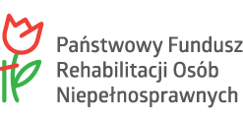


NOWY PROGRAM PFRON
DLA OSÓB Z NIEPEŁNOSPRAWNOŚCIAMI

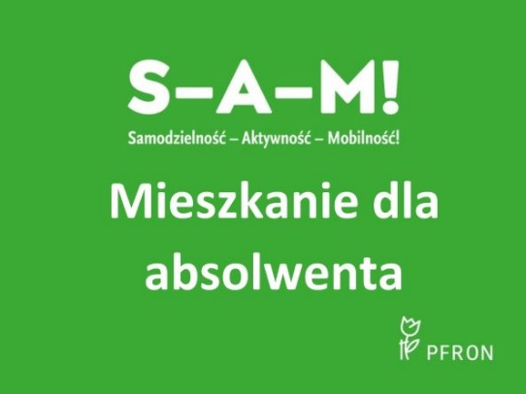
Jeżeli jesteś osobą niepełnosprawną?

Posiadasz orzeczenie o znacznym
stopniu niepełnosprawności a w przypadku osób z niepełnosprawnością narządu słuchu, także w stopniu umiarkowanym

Jesteś pełnoletnim absolwentem, który w ciągu ostatnich 3 lat ukończył naukę?

Rozpocząłeś już pracę lub aktualnie jej poszukujesz, nawet poza miejscem swojego zamieszkania?

Możesz otrzymać dofinansowanie do wynajmu mieszkania

Szczegółowe informacje w PCPR w Stargardzie

tel. 91 48 04 907

